Seu guia visual de como fazer para a aplicação/enforcement da política SELinux

Your visual how-to guide for SELinux policy enforcement
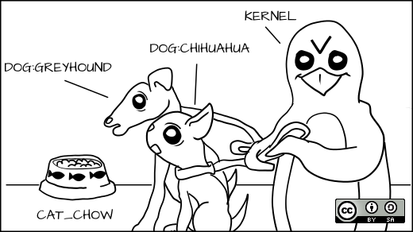

Estamos celebrando o décimo ano do aniversário do SELinux este ano. Difícil de acreditar. O SELinux foi introduzido pela primeira vez no Fedora Core 3 e posteriormente no Red Hat Enterprise Linux 4. Para aqueles que nunca usaram o SELinux ou gostariam de uma explicação ...
SElinux é um sistema de etiquetagem/labeling system.. Todo processo tem um rótulo. Cada objeto de arquivo / diretório no sistema operacional possui um rótulo. Até mesmo portas de rede, dispositivos e nomes de host em potencial têm rótulos atribuídos a eles. Escrevemos regras para controlar o acesso de um rótulo de processo a um rótulo de objeto como um arquivo. Chamamos isso de política. O kernel impõe as regras. Às vezes, essa aplicação é chamada de Controle de acesso obrigatório (MAC).
O proprietário de um objeto não tem poder discricionário sobre os atributos de segurança de um objeto. O controle de acesso padrão do Linux, proprietário / grupo + sinalizadores de permissão como rwx, é freqüentemente chamado de Controle de Acesso Discricionário (DAC). O SELinux não tem conceito de UID ou propriedade de arquivos. Tudo é controlado pelos rótulos. Significa que um sistema SELinux pode ser configurado sem um poderoso processo de root.
Nota: SELinux não permite que você evite os controles DAC. SELinux é um modelo de execução paralelo. Um aplicativo deve ser permitido pelo SELinux e pelo DAC para realizar certas atividades. Isso pode causar confusão para os administradores, pois o processo obtém Permissão Negada. Os administradores veem que Permissão negada significa que há algo errado com o DAC, não com os rótulos SELinux.

Tipos de Enforcing
Vamos examinar um pouco mais os rótulos. O modelo ou aplicação primária do SELinux é chamado de aplicação de tipo. Basicamente, isso significa que definimos o rótulo em um processo com base em seu tipo, e o rótulo em um objeto do sistema de arquivos com base em seu tipo.
Analogia
Imagine um sistema em que definimos tipos em objetos como gatos e cachorros. Um gato e um cachorro são tipos de processos.
*all cartoons by Máirín Duffy
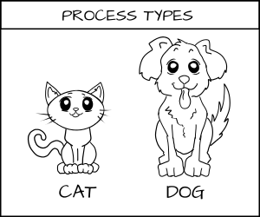
Temos uma classe de objetos que eles querem interagir e que chamamos de comida. E quero adicionar tipos ao alimento, cat_food e dog_food.
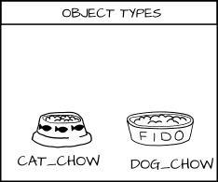

Como redator de políticas, eu diria que um cachorro tem permissão para comer comida dog_chow e um gato tem permissão para comer comida cat_chow. No SELinux, escreveríamos essa regra na política.
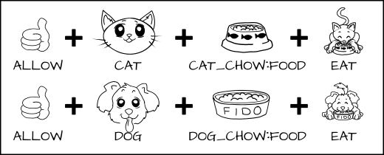
allow cat cat_chow:food eat;
allow dog dog_chow:food eat;
Com essas regras, o kernel permitiria que o gato processasse alimentos rotulados como cat_chow e que o cão comesse alimentos rotulados como dog_chow.
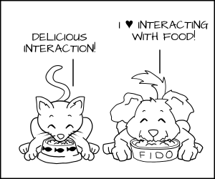
Mas em um sistema SELinux, tudo é negado por padrão. Isso significa que se o processo do cão tentasse comer o cat_chow, o kernel o impediria.
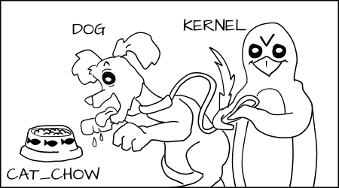
Da mesma forma, os gatos não poderiam tocar na comida de cachorro.
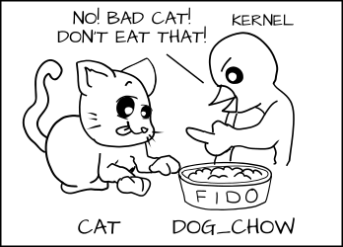
Mundo real
Rotulamos os processos do Apache como httpd_t e rotulamos o conteúdo do Apache como httpd_sys_content_t e httpd_sys_content_rw_t. Imagine que temos dados de cartão de crédito armazenados em um banco de dados mySQL denominado msyqld_data_t. Se um processo do Apache for hackeado, o hacker pode obter o controle do processo httpd_t e pode ler os arquivos httpd_sys_content_t e gravar em httpd_sys_content_rw_t. Mas o hacker não teria permissão para ler os dados do cartão de crédito (mysqld_data_t) mesmo se o processo estivesse sendo executado como root. Neste caso, o SELinux mitigou a invasão.
Aplicação MCS
Analogia
Acima, digitamos o processo do cão e o processo do gato, mas o que acontece se você tiver vários processos do cão: Fido e Spot. Você quer impedir o Fido de comer o dog_chow do Spot.
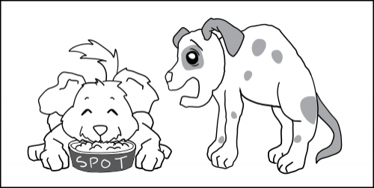
Uma solução seria criar muitos novos tipos, como Fido_dog e Fido_dog_chow. Mas, isso rapidamente se tornará indisciplinado porque todos os cães têm praticamente as mesmas permissões.
Para lidar com isso, desenvolvemos uma nova forma de fiscalização, que chamamos de Segurança Multi-categoria (MCS). No MCS, adicionamos outra seção do rótulo que podemos aplicar ao processo do cão e à comida dog_chow. Agora rotulamos o processo dog como dog: random1 (Fido) e dog: random2 (Spot).
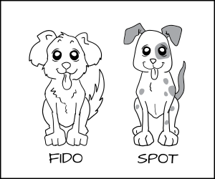
Rotulamos a ração para cães como dog_chow: random1 (Fido) e dog_chow: random2 (Spot).
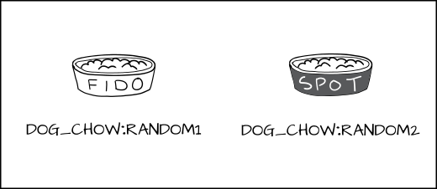
As regras MCS dizem que se as regras de aplicação de tipo estiverem OK e os rótulos MCS aleatórios corresponderem exatamente, então o acesso é permitido, caso contrário, é negado.
Fido (cachorro: random1) tentando comer cat_chow: food é negada pelo tipo enforcement.
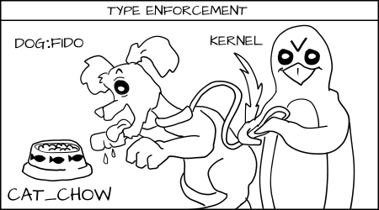
Fido (dog:random1) é permitido comer dog_chow:random1.
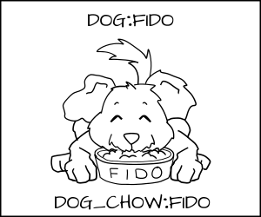
Fido (dog:random1) não pode comer comida do gato spot (dog_chow:random2).
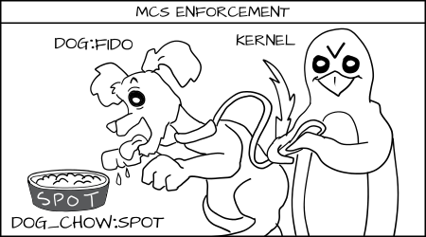
Mundo real
Em sistemas de computador, geralmente temos muitos processos, todos com o mesmo acesso, mas queremos que eles sejam separados uns dos outros. Às vezes, chamamos isso de ambiente multilocatário/multi-tenant environment. O melhor exemplo disso são as máquinas virtuais. Se eu tiver um servidor executando muitas máquinas virtuais e uma delas for hackeada, quero evitar que ele ataque as outras máquinas virtuais e as imagens da máquina virtual. Mas em um sistema de aplicação de tipo, a máquina virtual KVM é rotulada como svirt_t e a imagem é rotulada como svirt_image_t. Temos regras que dizem que svirt_t pode ler / gravar / deletar conteúdo rotulado como svirt_image_t. Com a libvirt, implementamos não apenas a separação de aplicação de tipo, mas também a separação MCS. Quando a libvirt está prestes a lançar uma máquina virtual, ela seleciona um rótulo MCS aleatório como s0: c1, c2, e atribui o rótulo svirt_image_t: s0: c1, c2 a todo o conteúdo que a máquina virtual precisará gerenciar . Finalmente, ele inicia a máquina virtual como svirt_t: s0: c1, c2. Então, o kernel SELinux controla que svirt_t: s0: c1, c2 não pode gravar em svirt_image_t: s0: c3, c4, mesmo se a máquina virtual for controlada por um hacker e assumir o controle. Mesmo se estiver rodando como root.
Usamos separação semelhante no OpenShift. Cada engrenagem (processo do usuário / aplicativo) é executado com o mesmo tipo de SELinux (openshift_t). A política define as regras que controlam o acesso do tipo de engrenagem e uma etiqueta MCS exclusiva para garantir que uma engrenagem não possa interagir com outras engrenagens.
Assista a este pequeno vídeo sobre o que aconteceria se uma engrenagem Openshift se tornasse root.
Aplicação de MLS
Outra forma de aplicação do SELinux, usada com muito menos frequência, é chamada de Segurança de vários níveis (MLS); ele foi desenvolvido nos anos 60 e é usado principalmente em sistemas operacionais confiáveis, como o Trusted Solaris.
A ideia principal é controlar os processos com base no nível dos dados que usarão. Um processo secreto não pode ler dados ultrassecretos.
O MLS é muito semelhante ao MCS, exceto que adiciona um conceito de dominância à aplicação. Onde os rótulos MCS devem corresponder exatamente, um rótulo MLS pode dominar outro rótulo MLS e obter acesso.
Analogia
Em vez de falar sobre cães diferentes, agora olhamos para raças diferentes. Podemos ter um Greyhound e um Chihuahua.
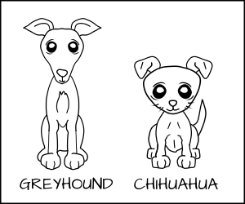
Podemos permitir que o Greyhound coma qualquer comida de cachorro, mas um Chihuahua pode engasgar se tentar comer a comida de cachorro Greyhound.

Queremos rotular o Greyhound como dog:Greyhound e sua comida de cachorro como dog_chow:Greyhound, e rotular o Chihuahua como dog:Chihuahua e sua comida como dog_chow:Chihuahua.
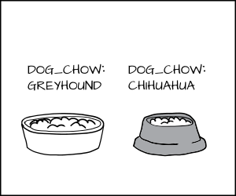
Com a política da MLS, teríamos o rótulo MLS Greyhound dominado o rótulo Chihuahua. Isso significa que dog:Greyhound tem permissão para comer dog_chow:Greyhound e dog_chow:Chihuahua.
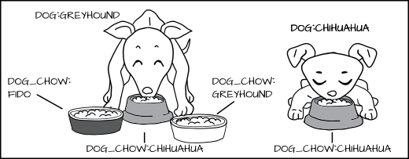
Mas dog:Chihuahua não tem permissão de comer dog_chow:Greyhound.
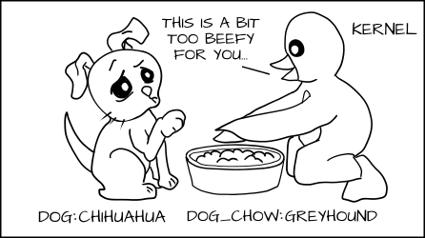
Claro, dog:Greyhound e dog:Chihuahua ainda são impedidos de comer cat_chow:Siamese por tipo de aplicação, mesmo que o tipo MLS Greyhound domine o Siamês.
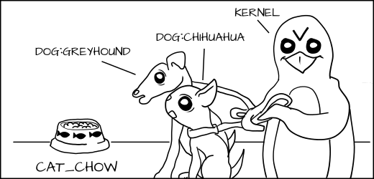
Mundo real
Eu poderia ter dois servidores Apache: um rodando como httpd_t:TopSecret e outro rodando como httpd_t:Secret. Se o processo do Apache httpd_t: Secret fosse hackeado, o hacker poderia ler httpd_sys_content_t: Secret, mas seria impedido de ler httpd_sys_content_t: TopSecret.
No entanto, se o servidor Apache executando httpd_t: TopSecret foi hackeado, ele poderia ler httpd_sys_content_t:Secret data, bem como httpd_sys_content_t: TopSecret.
Usamos o MLS em ambientes militares onde um usuário pode ter permissão apenas para ver dados secret, mas outro usuário no mesmo sistema pode ler dados top secret.
Conclusão
SELinux é um sistema de etiquetagem poderoso, controlando o acesso concedido a processos individuais pelo kernel. A principal característica disso é a aplicação de tipo em que as regras definem que o acesso permitido a um processo é permitido com base no tipo rotulado do processo e no tipo rotulado do objeto. Dois controles adicionais foram adicionados para separar processos com o mesmo tipo um do outro chamados MCS, separação total um do outro e MLS, permitindo a dominação do processo.
Illustrations by Máirín Duffy. Get the coloring book!
For more information on SELinux read my blog at danwalsh.livejournal.com and follow me on twitter @rhatdan.
https://opensource.com/business/13/11/selinux-policy-guide
As long as you give credit, you're welcome to reuse and remix this article. Most of the content on Opensource.com is licensed under a http://creativecommons.org/licenses/by-sa/3.0/ Creative Commons Attribution-ShareAlike license, giving you permission to adapt it for any purpose, even a commercial one!

